PROGRAM
IZGRADNJE PODUZETNIČKIH ZONA „LUŽEC“, „SRIEM“ I TREMA
NA PODRUČJU OPĆINE SVETI IVAN ŽABNO

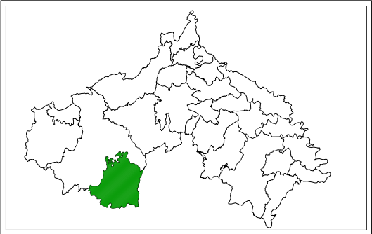

Studeni, 2019.

Sadržaj

1. Uvod 3
2. Gospodarstvo 4
3. Prostorni Plan Općine Sveti Ivan Žabno – zone gospodarske namjene 5
4. Poduzetničke zone Općine Sveti Ivan Žabno 6
5. Infrastruktura zone Sveti Ivan Žabno – Trema 9

1. Uvod

Općina Sveti Ivan Žabno smještena je u jugozapadnom dijelu Koprivničko - križevačke županije. Po veličini je četvrta jedinica lokalne samouprave, te čini 6,10% udjela u površini Županije. Kao rubna općina, Sveti Ivan Žabno graniči na istoku s Bjelovarsko – bilogorskom županijom, te na jugu sa Zagrebačkom županijom. Sjeverno Općina graniči s područjem Grada Križevci.
U sastav Općine ulazi 16 naselja i to: Brdo Cirkvensko, Brezovljani, Cepidlak, Cirkvena, Hrsovo, Kenđelovec, Kuštani, Ladinec, Markovac Križevački, Novi Glog, Predavec Križevački, Raščani, Sveti Ivan Žabno, Sveti Petar Čvrstec, Škrinjari i Trema. Prema podacima popisa stanovništva za 2001. ukupan broj stanovnika u Općini iznosio je 5.628 stanovnika, prema EU popisnoj metodi, usporedivoj s popisom 2011. godine. Prema podacima popisa stanovništva iz 2011. godine ukupan broj stanovnika u Općini iznosio je 5.222 stanovnika. Prema navedenom, gustoća za 2011. godinu iznosi 49,22 stanovnika po četvornom kilometru.
Ovim Programom biti će detaljno razrađene poduzeničke zone te njihova namjena. U veljači 2019. godine donesena je Odluka Općinskog vijeća za III. izmjene i dopune Prostornog plana uređenja Općine Sveti Ivan Žabno („Službeni glasnik Koprivničko – križevačke županije“ broj 02/05, 05/09 i 1/11). Izmjenama su definirane tri poduzetničke zone a to su:
- ZONA 1 – Sveti Ivan Žabno LUŽEC
- ZONA 2 – Sveti Ivan Žabno 2 SRIEM
- ZONA 3 – Trema
Ove tri zone biti će razrađene ovim programom izgradnje poduzetničkih zona Općine Sveti Ivan Žabno.

2. Gospodarstvo

Prema podacima sa popisa stanovništva 2011. godine iz Općine Sveti Ivan Žabno je zaposleno ukupno 1.967 osoba od čega 1.201 muškarac i 766 žena.
Najznačajnije djelatnosti prema broju zaposlenih su:
• poljoprivreda, šumarstvo i ribarstvo – 817 zaposlenih,
• prerađivačka industrija – 425 zaposlenih,
• trgovina na veliko i malo, popravak motornih vozila i motocikala – 138 zaposlenih,
• građevinarstvo – 123 zaposlenih,
• prijevoz i skladištenje – 102 zaposlenih,
• javna uprava i obrana, obvezno socijalno osiguranje – 82 zaposlenih,
• djelatnost pružanja smještaja – 54 zaposlenih,
• djelatnosti zdravstvene zaštite i socijalne skrbi – 53 zaposlenih,
• obrazovanje – 47 zaposlenih i
• stručne, znanstvene i tehničke djelatnosti – 31 zaposlenih.

Ključni gospodarski sektori su:
1. poljoprivreda,
2. prerađivačka industrija,
3. graditeljstvo,
4. prijevoz i skladištenje,
5. trgovina na veliko i malo te
6. pružanje smještaja.
Daljnjem razvoju gospodarstva značajno će pridonijeti proces investicijskog ulaganja koji će biti omogućen dijelom i provedbom Strateškog razvojnog programa i korištenjem potencijalnih sredstava EU fondova.

3. Prostorni Plan Općine Sveti Ivan Žabno – zone gospodarske namjene

Zone gospodarske namjene su funkcionalne zone primarno namijenjene smještanju gospodarskih djelatnosti, pri čemu vrste gospodarskih djelatnosti i mogućnost smještaja sadržaja koji nisu gospodarski ovisni o specifičnosti gospodarske zone.
S obzirom na pretežitost u korištenju, razlikuju se:
- zona gospodarske, proizvodne namjene /oznaka I/ specifično se rezervira kao površina namijenjena proizvodnim djelatnostima uz mogućnost smještaja i više vrsta poslovnih djelatnosti
- zona gospodarske, poslovne namjene /oznaka K/, specifično se rezervira kao površina namijenjena poslovnim djelatnostima uz mogućnost smještaja pojedinih vrsta poslovnih djelatnosti.
(1) Na pojedinačnoj građevnoj čestici unutar zone gospodarske, proizvodne namjene /oznaka I/ mogu se smjestiti: − sve vrste građevina tihih i čistih gospodarskih djelatnosti, osim smještajnih turističkih sadržaja (hoteli, hosteli, kampovi i slično) − sve vrste građevina s potencijalnim negativnim utjecajem (Grupa 1 i Grupa 2), osim: − građevina za bazičnu proizvodnju sirovog željeza, čelika i ferolegura, plemenitih i obojenih metala − građevina za gospodarenje otpadom regionalne razine - građevine za obradu otpada i centar za gospodarenje otpadom.
(2) Unutar zone gospodarske, proizvodne namjene ne mogu se smještati: − stambeni sadržaji, izuzev jednog stana u površini do 100,0 m2 (za domara) po pojedinačnoj građevnoj čestici − građevine društvenih djelatnosti, osim građevina društvene nadgradnje - javnih servisa sa specifičnim tehničkim prostornim zahtjevima (vatrogasna postaja, prostori spasilački službi i slično) − poljoprivredna gospodarstva namijenjena primarnoj biljnoj proizvodnji na otvorenim površinama niti uzgoju životinja.

4. Poduzetničke zone Općine Sveti Ivan Žabno

Općina Sveti Ivan Žabno je u zadnjim izmjenama Prostornog plana predvidjela tri zone na području Općine Sveti Ivan Žabno koje se nalaze u Svetom Ivanu Žabnu i Tremi.
- ZONA 1 Sveti Ivan Žabno „LUŽEC“ prostire se na 146.496,81 m2 odnosno 14,64 hektara. Ova zona obuhvaća čestice 3436/1, 3435/1, 3434/1, 3434/2, 3433/1, 3432/1, 3423/2, 3423/3 KO. Cirkvena. 899/1, 899/2, 1070/1, 1069/1, 1067/1, 1066/1, 1062/1, 1062/2, 1061/1, 1060/1, 1063/1, 1063/2, 1064, 1065, 1068/1, 1068/2, 1071/2, 1071/1, 1072, 918/1, 915/1, 915/2, 915/4, 916/1, 916/2, 911/2, 915/3, 908, 1060/2, 925/1, 922/1, 920/2, 920/3, 921/3, 1066/3, 919/1 KO Žabno

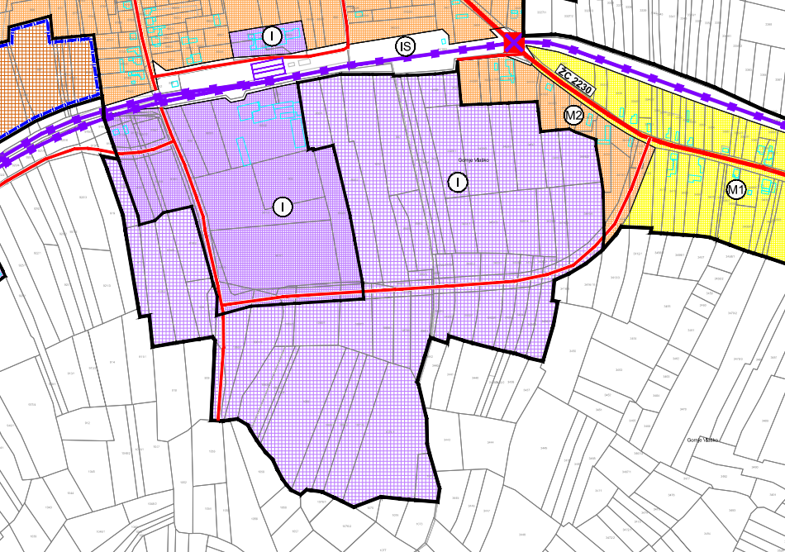
Izvor: Prostorni plan Općine Sveti Ivan Žabno

- ZONA 2 Sveti Ivan Žabno „SRIEM“ prostire se na 138.567,10 odnosno na 13.86 hektara. Ova zona obuhvaća čestice 1011/1, 1011/2, 1017, 1010/2, 1010/1, 1009/1, 1018, 1019, 999/2, 1008/1, 971/1, 972/1, 1007, 1006, 1005, 1004, 1003, 1002, 1001, 973/1, 973/2, 986, 974/1, 974/2, 47/2, 978/1, 975/1, 976/1, 985/2, 985/1 KO Žabno.

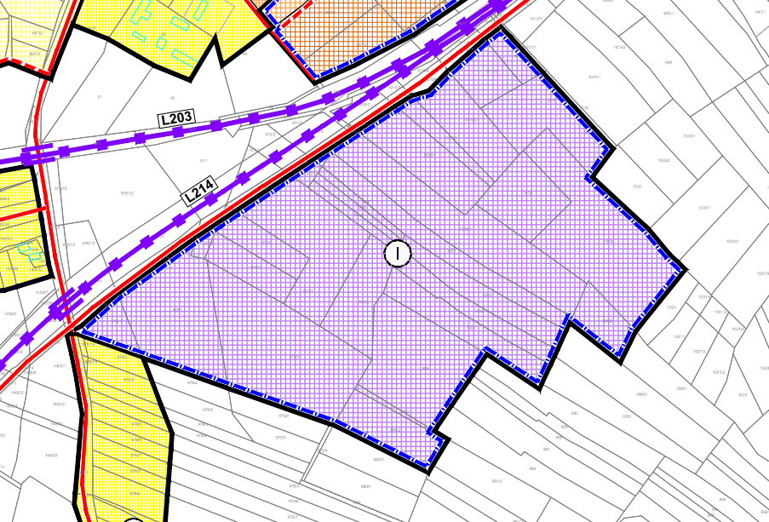
Izvor: Prostorni plan Općine Sveti Ivan Žabno

- ZONA 3 TREMA prostire se na 112.192,25 m2 odnosno 11,21 hektara. Ova zona obuhvaća čestice 4420, 4417/3, 4407, 4403/2, 4404/3, 4406, 4384/1, 4384/2, 4385, 4386, 4387, 4388, 4389, 4404/2, 4405/1, 4405/2, 4394, 4395/2, 4392, 4391, 4390/4, 4330/2, 4331, 4369, 4434/1 KO Trema.

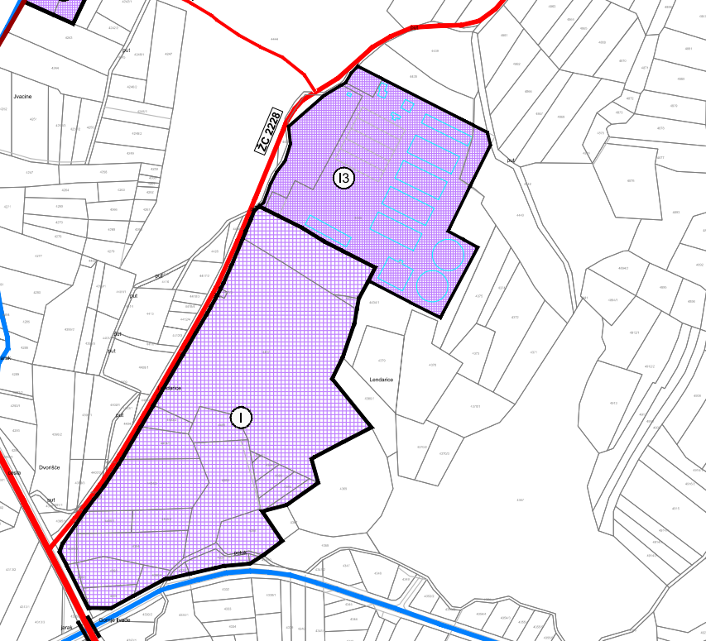
Izvor: Prostorni plan Općine Sveti Ivan Žabno

5. Infrastruktura zone Sveti Ivan Žabno – Trema

Infrastruktura gospodarskih zona Žabno LUŽEC i Žabno SRIEM je djelomično uređena. Kroz ove zone imamo modernizirane asfaltirane ceste koje prolaze kroz ove dvije zone, javna rasvjeta i telekomunikacijska distributivna kabelska instalacija. U skoroj budućnosti planirana je vodovodna mreža koju neće biti problem izvesti jer se nalazi već u sporednoj ulici izvedena vodovodna mreža, isto tako vrijedi i za plinsku mrežu. Sve ostalo će se uređivati sukladno traženim uvjetima budućih investitora.
Zona 3 TREMA ima također izgrađenu infrastrukturu a to su mogućnost priključenja na električnu energiju i vodovodnu mrežu. Zona je povezana asfaltiranom cestom što omogućava lakši prilaz te je sprovedena javna rasvjeta. Kanalizacija još nije sprovedena u niti jednoj zoni, no jedan je od glavnih strateških projekata Općine Sveti Ivan Žabno.
INTERSE PODUZETNIŠTVA
Dosadašnji interes za ulaganje i izgradnju objekata u gospodarskim zonama, pokazalo je nekoliko investitora , ali i privatni poduzetnici s područja Općine Sveti Ivan Žabno ali i okolnih općina i gradova. A Javnim pozivom, Općina Sveti Ivan Žabno će pozvati i ostale poduzetnike na korištenje tih resursa.
UKLJUČIVANJE U ZONU
U gospodarsku zonu moći će se uključivati poduzetnici (obrtnici, trgovačka društva) koja će zadovoljavati kriterije koje Općina Sveti Ivan Žabno sukladno odluci Općinskog vijeća.
KRITERIJ ZA ODABIR PODUZETNIČKE ZONE
Prodaja u Poduzetničkoj zoni 1, 2 i 3 ostvarivati će se temeljem Javnog natječaja kojeg će raspisati općinski načelnik i kontinuirano će trajati do popunjenja površina. Svaki poduzetnički treba sadržavati jasno opisanu viziju i cilj poslovanja, poslovni plan, vrijednost investicije koja se planira realizirati tim gospodarskim programom. Općinsko vijeće zadržava pravo da pri odabiru poduzetničkih projekata prednost da onim poduzetničkim projektima koji imaju jasnu viziju i cilj poduzetničkog pothvata.

Ovaj Program stupa na snagu danom donošenja a objavit će se u „Služenom glasniku Koprivničko – križevačke županije“

KLASA:363-01/19-01/01
URBROJ:2137/19-02/1-19-1
Sveti Ivan Žabno, 28. studenoga 2019.

PREDSJEDNIK:
Krešimir Habijanec

